МИНОБРНАУКИ РОССИИ
САНКТ-ПЕТЕРБУРГСКИЙ ГОСУДАРСТВЕННЫЙ
ЭЛЕКТРОТЕХНИЧЕСКИЙ УНИВЕРСИТЕТ
«ЛЭТИ» ИМ. В.И. УЛЬЯНОВА (ЛЕНИНА)
Кафедра МО ЭВМ

ОТЧЕТ
по лабораторной работе № 4
по дисциплине «Web-технологии»
Тема:
МОДУЛЬ ПРИЛОЖЕНИЯ
«УЧАСТИЕ В АУКЦИОНЕ КАРТИН»

Студент гр. 6383 |  | Быков И. В.
Преподаватель |  | Беляев

Санкт-Петербург
2018

- Цель работы.
Целью работы является изучение возможностей применения jQuery UI для создания интерфейса пользователя, обработки ошибок, ведение журналов ошибок, реализация взаимодействия приложений с использованием web-сокетов, применение статического анализатора Flow, освоение инструмента сборки WebPack и организации модульного тестирования web-приложений с использованием Mocha.

- Постановка задачи.
Задачи:
1) Разработка интерфейса web-приложения.
2) Создание web-сервера на основе express, настройка маршрутов, под-
готовка и обработка REST-запросов (серверная часть).
3) Создание шаблонов web-страниц, указание путей подключения js-
файлов.
4) Разработка клиентских js-файлов с использованием библиотек jQuery
и jQuery UI.
5) Обработка ошибок на сервере с использованием try/catch, функции
catch() у промисов и механизма «domain».
6) Регистрация и подключение в web-приложение журнала ошибок.
7) Создание web-сокета для отправки сообщений всем клиентам.
8) Использование статического анализатора Flow для анализа кода.
- Основные теоретические положения.
jQuery UI (https://jqueryui.com/) – библиотека JavaScript с открытым ис- ходным кодом для создания насыщенного пользовательского интерфейса в веб-приложениях. Она построена на основе библиотеки jQuery и предоставляет упрощенный доступ к её функциям взаимодействия, анимации и эффектов, а также набор виджетов для построения интерфейса пользователя.
Механизм «domain» Node.JS не рекомендуется использовать в связи с разработкой новых механизмов обработки ошибок, но именно он позволяет обрабатывать асинхронные ошибки. При возможности используйте традиционный механизм try/catch или функцию catch() у промисов (https://learn.javascript.ru/promise).
Журналы ошибок позволяют контролировать появление ошибок как на этапе разработки, так и при работе пользователей. В качестве журналов ошибок предлагается использовать Rollbar (https://rollbar.com/) или Sentry (https://sentry.io/).
WebSocket – протокол связи, который может передавать и принимать одновременно сообщения поверх TCP-соединения, предназначен для обмена сообщениями между браузером и web-сервером, но может быть использован для любого клиентского или серверного приложения. Для создания web-сокетов предлагается использовать модуль Socket.IO (https://socket.io/).
Flow (https://flow.org/) – инструмент статического анализа JavaScript (разработки Facebook), позволяющий контролировать изменение типов переменных.
Mocha (https://mochajs.org/) – это фреймворк для написания тестов сер-верной части web-приложений, поддерживает разработку, основанную на тестах (TDD – test-driven development) и разработку, основанную на поведении(BDD – behavior-driven development). Может использоваться совместно с другими библиотеками для тестирования, например, Shell и Chai.WebPack (https://webpack.js.org/) – модуль JavaScript, обеспечивающий сборку статических пакетов («bundle»). На вход он получает «точки входа»(js-файлы), в которых он находит все зависимости, и формирует соответствующие пакеты (по одному пакету на одну «точку входа»). Пакет представляет из себя специально оформленный js-файл, в него входят не только связанные js-файлы, но и ресурсы, например, css-файлы.

- Ход работы.

Начальное состояние библиотеки хранится в JSON-файле на сервере:
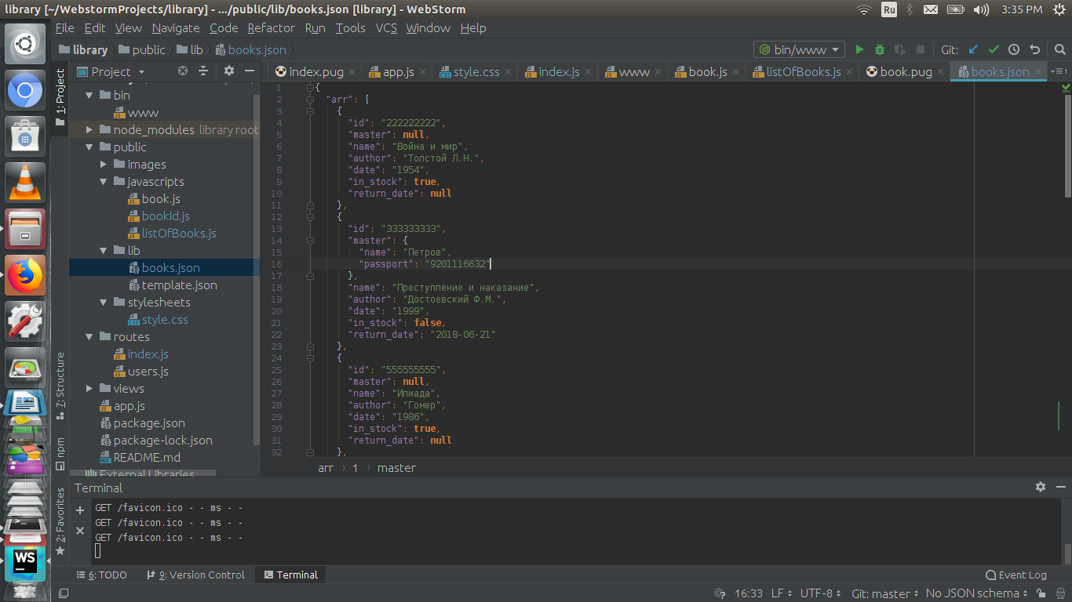
В качестве сервера используется Node.JS с модулем express
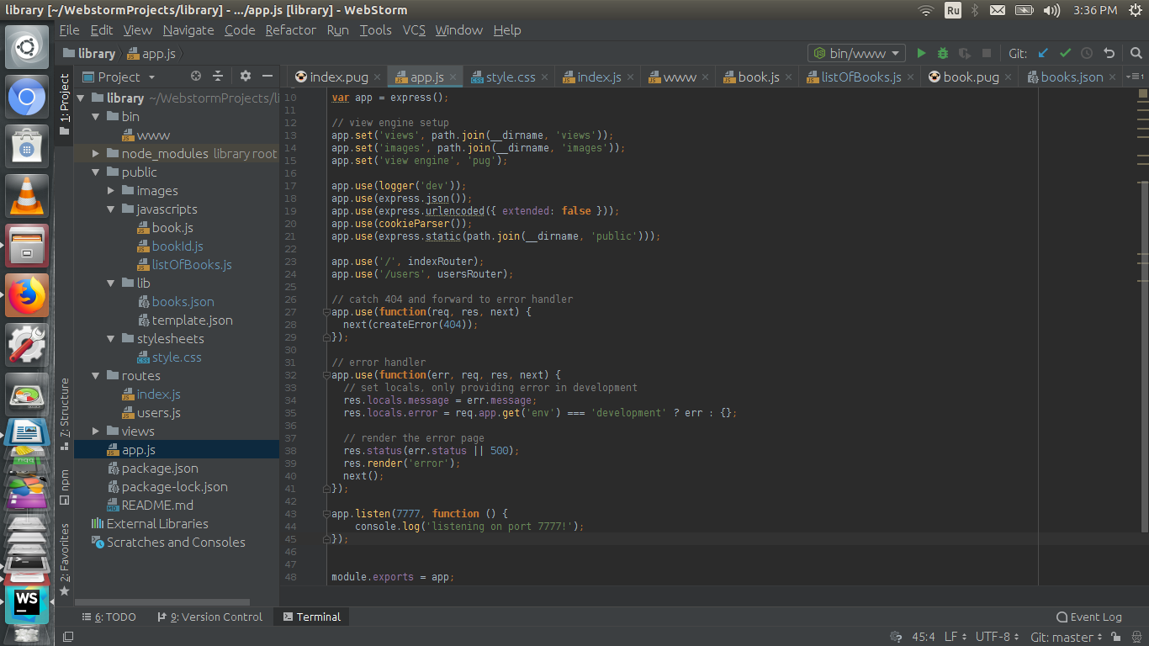

Предусмотрена HTML-страница администратора, на которой отобра-
жается перечень участников аукциона, перечень картин, текущее состояние
по каждой картине (минимальная цена, кому продана, за какую цену)
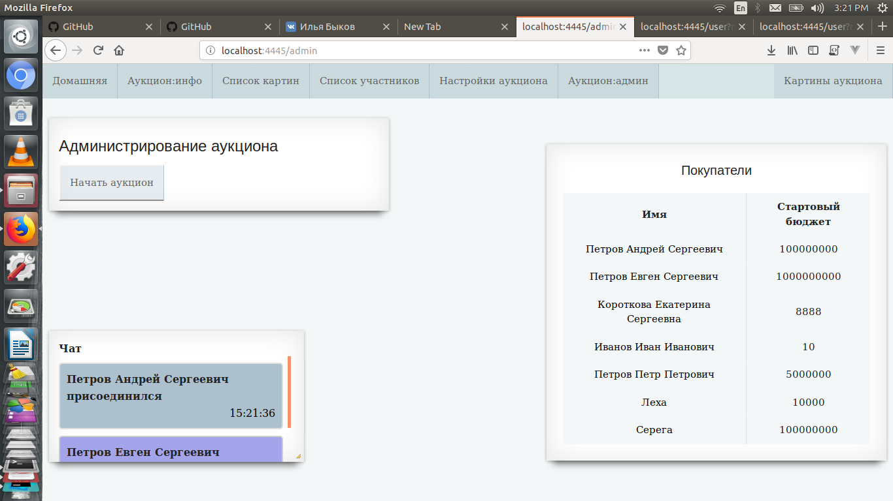

Предусмотрена HTML-страница участника, на которой отображается
информация о балансе средств участника, текущей продаваемой картине,
времени, которое прошло с начала торгов, окно (область на странице) с со-
общениями о ходе торгов, информация о начальной и текущей цене, преду-
смотрена кнопки «Подать заявку» и «Предложить новую цену»

